**1 INTEGRANTES**

Víctor Manuel Guillen Pérez

Diego Fernando Naranjo Rodríguez

Cristian Alexander Pineda Medrano

**2 IDENTIFICACIÓN DEL PROBLEMA**

En la actualidad podemos observar un alza en el consumismo y como este atrae a las personas, ya buscan conseguir todo a la mano y empiezan a buscar soluciones a esto como vemos en ejemplos tales de las plataformas de libre comercio en internet tales como amazon, olx y mercado libre.

Las actividades económicas y el comercio son prácticas sociales encontradas en casi todas las sociedades conocidas, lo que implica algún tipo de intercambio o trueque o mercado. Por ejemplo, Aristóteles se refería a la adquisición “no natural” de bienes (a diferencia de la “adquisición natural” que se logra a través de la caza, pesca y agricultura)

# 3 ANÁLISIS DEL PROBLEMA

La venta y distribución de aparatos electrónicos por medio de una página web, ya que la sociedad moderna prefiere comprar los artículos que necesita por internet que salir a buscarlos ellos mismos corriendo el riesgo que la publicación sea falsa por esto optan por paginas de confianza y no donde todo el mundo pueda publicar que vende.

### 4 OBJETIVO GENERAL

El objetivo del presente proyecto es brindar un servicio eficiente por medio de nuestro web site y tener los mejores productos en disponibilidad.

Con acceso fácil y rápido, mejorando la calidad de vida del comprador y el servicio al usuario, mediante el desarrollo e implementación del “Sistema de Control de ventas y Devoluciones via internet”.

#### 4.1 Objetivo Especifico

Satisfacer las necesidades que presentan los usuarios de technoshop, tales como:

* La compra de aparatos electrónicos sin salir de casa.
* Entrega de aparatos electrónicos en el menor tiempo posible.
* Crear una solución inmediata los problemas que se presente en el web site.
* Estudiar el mercado de la actualidad y traer los productos con mayor demanda en este.

### 5 APORTES

El Sistema de ventas online reducirá el tiempo de atención al usuario, generará reportes de forma automática, generará información de la calidad de la página y la experiencia del usuario en esta.

Genera que crezca la compra y venta de artículos por internet.

Asigna automáticamente fechas límites para la entrega de producto comprados en el web site.

### 5.1 Alcance

El sistema ventas por medio de internet de una manera sencilla y útil.

Pues se trata de una herramienta de aplicación que podrá ser usada por el usuario.

La implementación del sistema brindara información eficiente para el control de las ventas y los artículos en esta, el sistema funcionara de forma web para las diferentes personas que busquen un aparato electrónico, el sistema contara con los siguientes módulos:

* Contará con 5 diferentes temas como lo son teléfonos móviles, cámaras, consolas y computadores
* Devolución contemplando las reglas de la venta.
* Entrega de material solicitado por día y fechas.
* Carrito de compras.
* Operaciones realizadas exclusivamente por el usuario
* Reportes de la página con una caja de comentarios

### 6 JUSTIFICACIÓN

#### 6.1 Justificación Técnica

Que originan la necesidad de una arquitectura que debido a adelantos tecnológicos y el desarrollo de nuevos medios en el proceso de la adquisición de un producto, este trabajo plantea el desarrollo de un sistema de venta de elementos electrónicos.

#### 6.2 Justificación Económica

Se justifica por la necesidad que tienen los usuarios finales de contar con un sistema de compra para la vida cotidiana. Por otra parte, implica un ahorro significativo en lo que se refiere a costos de gasolina, tienda física, impuesto, etc.

#### 6.3 Justificación Social

Se plantea la construcción de un sistema de venta de aparatos electrónicos por medio de un web site seguro y confiable en el cual el usuario realice una compra digital del objeto que le llamo la atención.

# 7 MOTOR DE BASE DE DATOS Y CÓDIGO (LENGUAJES) A UTILIZAR

Para el desarrollo del sistema de información se planteó la utilización del modelo vista controlador sobre plataformas C# Web con framework de ASP.NET que es el que funciona en la actualidad y con el motor de base de datos de SQL server.

# 8 DIAGRAMA DE CASOS DE USO TECHNOSHOP

Los diagramas de casos de uso describen las relaciones y las dependencias entre un grupo de casos de uso y los actores participantes en el proceso.

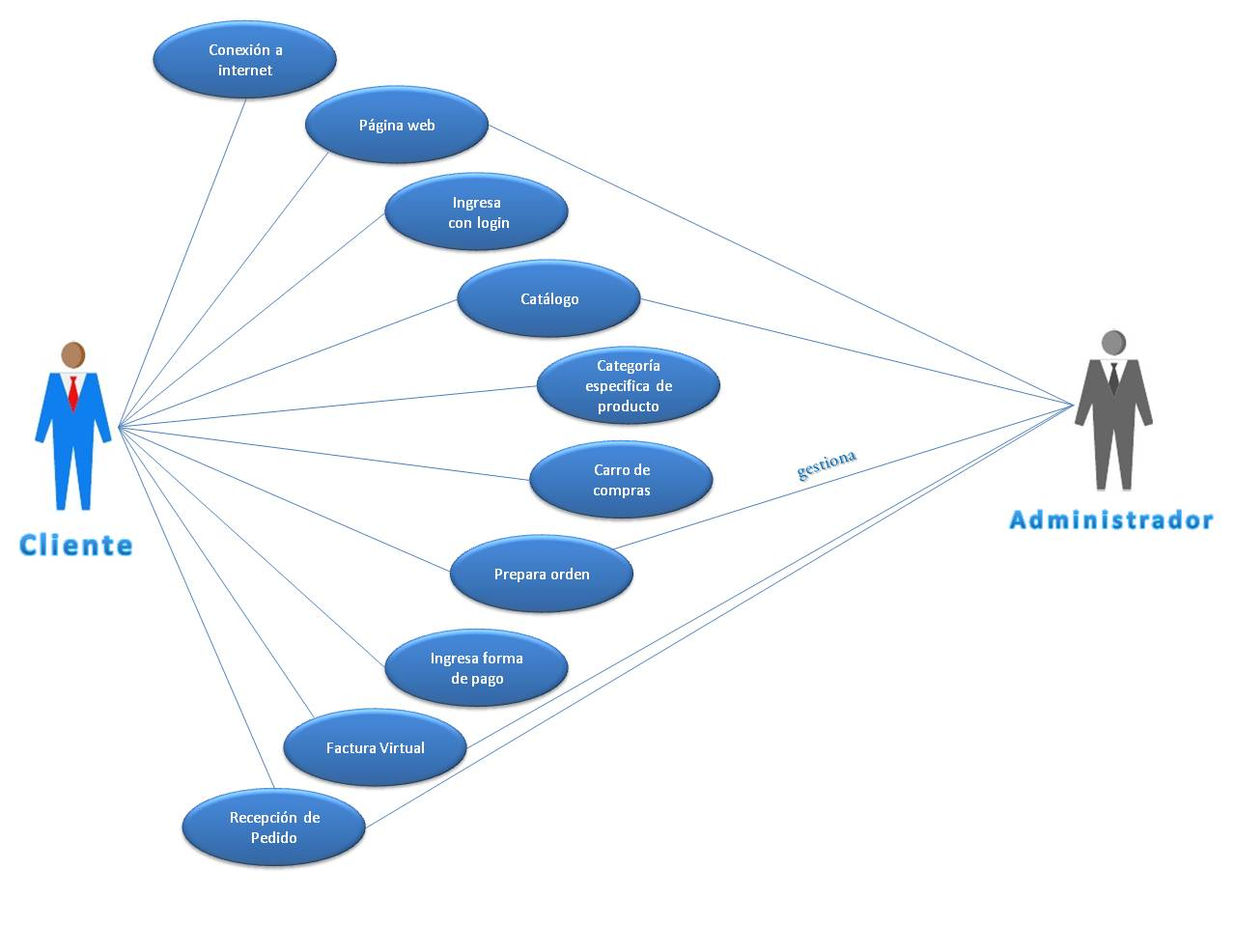Es importante resaltar que los diagramas de casos de uso no están pensados para representar el diseño y no puede describir los elementos internos de un sistema. Los diagramas de casos de uso sirven para facilitar la comunicación con los futuros usuarios del sistema, y con el cliente, y resultan especialmente útiles para determinar las características necesarias que tendrá el sistema. En otras palabras, los diagramas de casos de uso describen qué es lo que debe hacer el sistema, pero no cómo.

# Resultado de imagen para casos de uso en una compra online

Además este diagrama de casos de uso cuenta con 3 Stake_Holder que determina el funcionamiento básico del sistema de información.

* Stake_Holder Vendedor

Permite Crear, consultar, ingresar, datos de usuario audiovisual y de producto, registrar fecha de entrega, verificar disponibilidad de elementos, entregar elementos.

* Stake_Holder Sistema

Permite Validar registro, confirmar solicitud o reserva, identificar usuario, validación de registro nuevo elemento

* Stake_Holder Afiliado “Usuario”

Permite Solicitar y entregar elemento, verificar compras, consultar catálogos

### 9 DICCIONARIO DE DATOS

|  |  |  |  |  |
| --- | --- | --- | --- | --- |
| Nombre | Descripción | Tipo | Tamaño | Rango |
| Fecha | Palabra que guarda la fecha de compra | NA | 10 | 0…9./ |
| NomProducto | Frase que guarda el nombre del producto | A | 40 | A…Z |
| PrecProducto | Frase que guarda el precio del producto | A | 11 | A…Z |
| TipoProducto | Frase que guarda el tipo del producto | A | 20 | A…Z |
| Cantidad | Número que guarda la cantidad de productos a comprar | N | 3 | 0…9 |
| Comprador | Frase que guarda el nombre del comprador del producto | A | 60 | A…Z |